2-D Array

Write a program to print given array [[20, 30, 60], [30, 40, 80], [50, 40, 80]]?

function Arr(){

    const array = [[20, 30, 60], [30, 40, 80], [50, 40, 80]];

     let result1, result2, result3;

      result1= (array[0])

     console.log('result', result1)

     result2= (array[1])

     console.log('result', result2)

     result3= (array[2])

     console.log('result', result3)

    return (

            <><div>

            <lable> Array of index 0: </lable>

            {result1.map(ele => {

                return (

                    <div>

                        {ele} <br />

                    </div>

                );

            })}

        </div><div>

                <lable>Array of index 1: </lable>

                {result2.map(ele => {

                    return (

                        <div>

                            {ele} <br />

                        </div>

                    );

                })}

            </div><div>

                <lable>Array of index 2: </lable>

                {result3.map(ele => {

                    return (

                        <div>

                            {ele} <br />

                        </div>

                    );

                })}

            </div></>

          );

            }

              export default Arr;

Output:

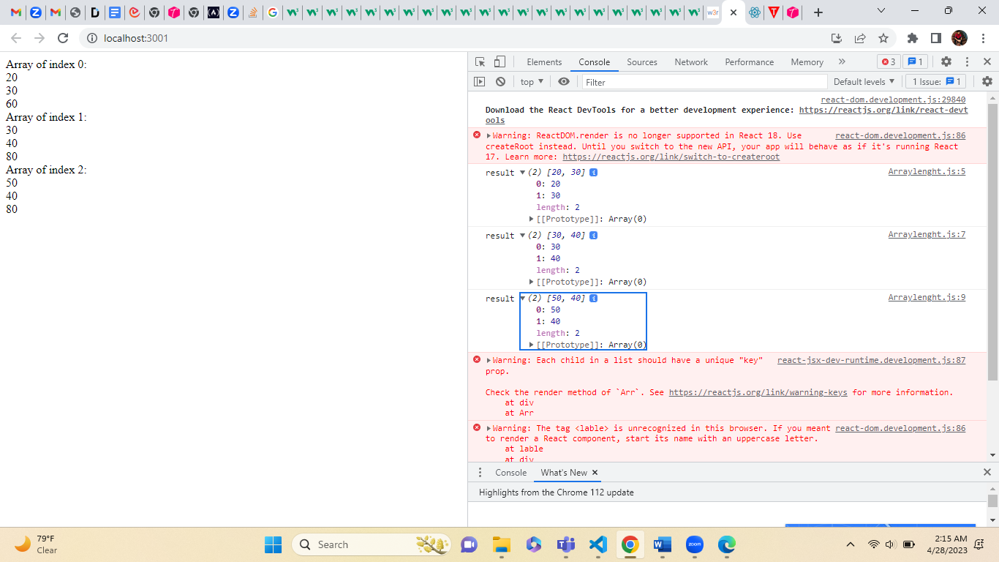

Write a program to print given array

[20, 'Pooja', 'Pune'],

        [21, 'Vaishanvi', 'Mumbai'],

        [22, 'Varsha', 'Delhi']

function Arr(){

    const array = [

        [20, 'Pooja', 'Pune'],

        [21, 'Vaishanvi', 'Mumbai'],

        [22, 'Varsha', 'Delhi']

    ];

     let result1, result2, result3;

      result1= (array[0])

     console.log('result', result1)

     result2= (array[1])

     console.log('result', result2)

     result3 = (array[2])

     console.log('result', result2)

    return (

            <><div>

            <lable> Array of index 0: </lable>

            {result1.map(ele => {

                return (

                    <div>

                        {ele} <br />

                    </div>

                );

            })}

        </div><div>

                <lable>Array of index 1: </lable>

                {result2.map(ele => {

                    return (

                        <div>

                            {ele} <br />

                        </div>

                    );

                })}

            </div><div>

                <lable>Array of index 2: </lable>

                {result3.map(ele => {

                    return (

                        <div>

                            {ele} <br />

                        </div>

                    );

                })}

            </div></>

          );

            }

              export default Arr;

Output:

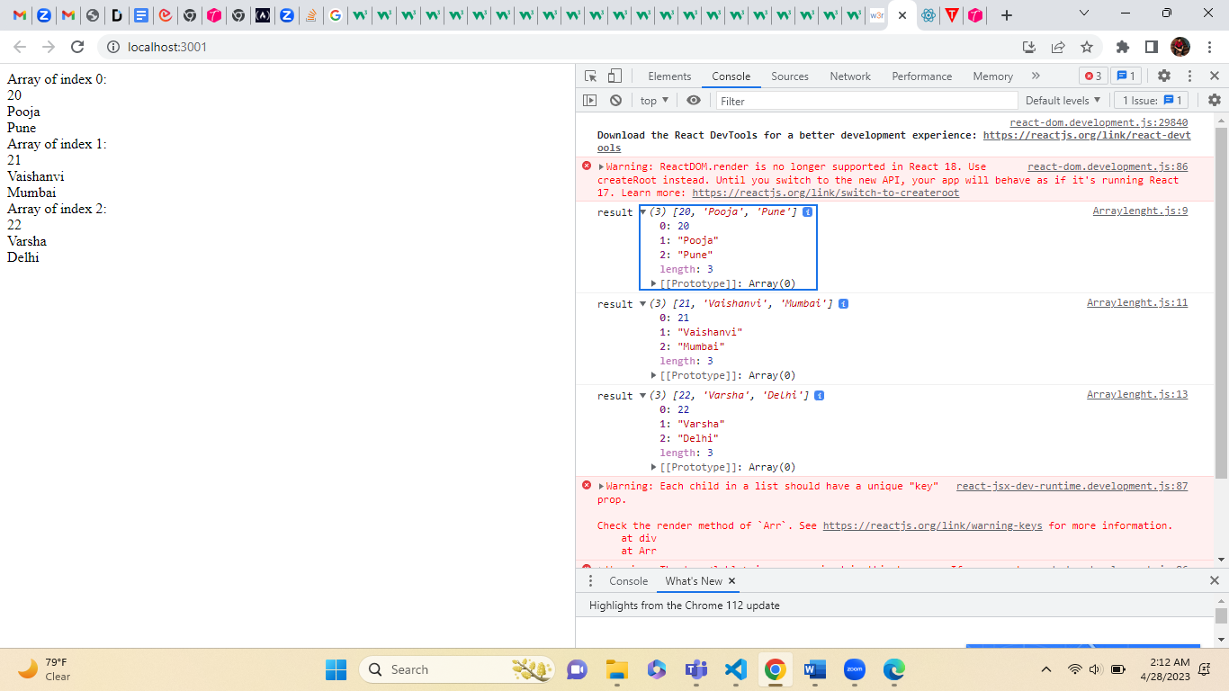

Write a program to insert an array [18, ‘Pranali’, ‘Pune’] to given array?

[20, 'Pooja', 'Sangli'],

        [22, 'Mansi', 'Mumbai']

function Arr(){

    let result;

    const Students = [

        [20, 'Pooja', 'Sangli'],

        [22, 'Mansi', 'Mumbai']

    ];

    Students.push([18, 'Pranali', 'Pune']);

    result= (Students);

    console.log('result', result);

    return (

        <div>

            <lable>Insert an elements to array:</lable>

        {result.map(ele => {

            return(

                <div>

                {ele} <br/>

                </div>

            )

            })

         }

      </div>

      );

          }

          export default Arr;

Write a program to insert elements [50, 90] in given array [[20, 40, [90, 80], [80, 70]]?

function Arr(){

const numbers = [[20, 40], [90, 80], [80, 70]]

    numbers.push([50, 90]);

    let result= (numbers);

    console.log('result', result);

    return (

        <><div>

            <lable>Insert an elements to array:</lable>

            {result.map(ele => {

                return (

                    <><div>

                        {ele} <br />

                    </div><br /></>

                );

            })}

        </div><br /></>

      );

          }

          export default Arr;

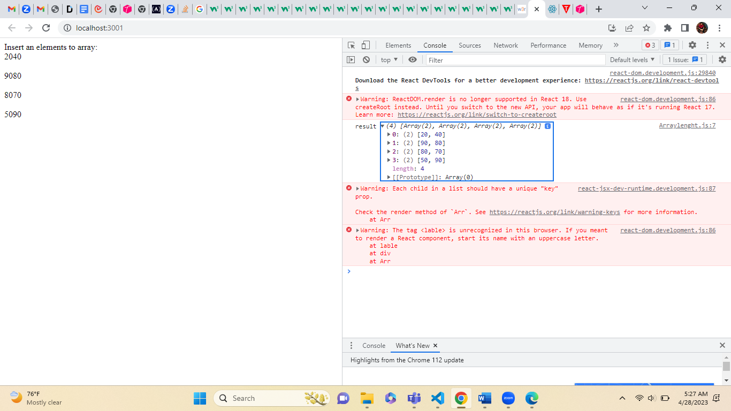

Write a program to delete last element from multiple array?

[[2, 40, [90, 80], [80, 70], [70, 80], [80, 90]]

function Arr(){

const numbers = [[2, 40], [90, 80], [80, 70], [70, 80], [80, 90]]

    numbers.pop();

    let result= (numbers);

    console.log('result', result);

    return (

        <><div>

            <lable>Delete an elements from the array:</lable>

            {result.map(ele => {

                return (

                    <><div>

                        {ele} <br />

                    </div><br /></>

                );

            })}

        </div><br /></>

      );

          }

          export default Arr;

Output:

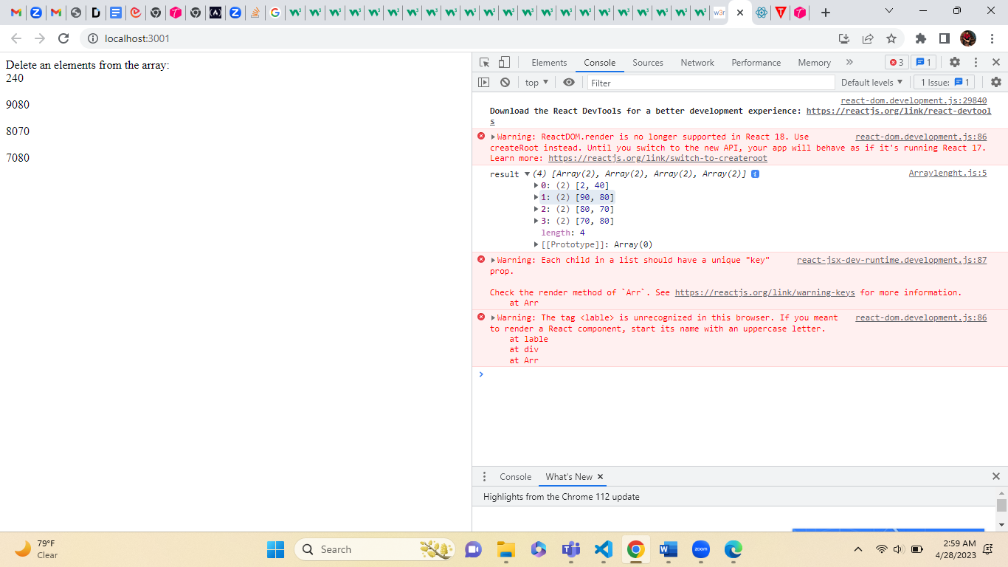

Write a Program to sort an given array [[2, 3], [1, 2], [4, 5], [8, 9]?s

function Arr(){

    const numbers = [[2, 3], [1,  2], [4, 5], [8, 9]]

        numbers.sort();

        let result= (numbers);

        console.log('result', result);

        return (

            <><div>

                <lable>Arrange array by squence:</lable>

                {result.map(ele => {

                    return (

                        <><div>

                            {ele} <br />

                        </div><br /></>

                    );

                })}

            </div><br /></>

          );

              }

              export default Arr;

Output:

Write a program to reverse an given array ?

[[2, 3], [1,  2], [4, 5], [8, 9]]

function Arr(){

    const numbers = [[2, 3], [1,  2], [4, 5], [8, 9]]

        numbers.reverse();

        let result= (numbers);

        console.log('result', result);

        return (

            <><div>

                <lable>Reverse array:</lable>

                {result.map(ele => {

                    return (

                        <><div>

                            {ele} <br />

                        </div><br /></>

                    );

                })}

            </div><br /></>

          );

              }

              export default Arr;

Write a Program to delete first element from given array(deleted starting element)

[[2, 3], [1,  2], [4, 5], [8, 9]]

function Arr(){

    const numbers = [[2, 3], [1,  2], [4, 5], [8, 9]]

        numbers.shift();

        let result= (numbers);

        console.log('result', result);

        return (

            <><div>

                <lable>Delete an elements from the array:</lable>

                {result.map(ele => {

                    return (

                        <><div>

                            {ele} <br />

                        </div><br /></>

                    );

                })}

            </div><br /></>

          );

              }

              export default Arr;

